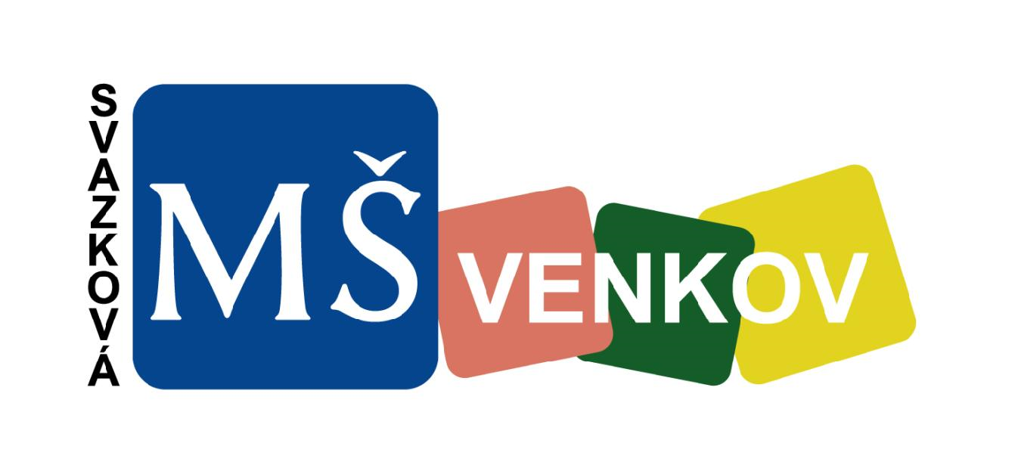

ZÁPIS DO Svazkové mateřské školy VENKOV
na školní rok 2021/2022

Zápis proběhne v době od 3. do 14. května 2021.
Žádost můžete podat těmito způsoby:
- datovou schránkou na adresu školy kuzdiz7
- e-mailem s elektronickým podpisem na reditel@msvenkov.cz
- poštou na adresu Svazková mateřská škola VENKOV, Železné 200, 666 01
- osobně ve středu 5. a 12. května od 13 – 16,30 hodin po předchozí rezervaci času e-mailem na reditel@msvenkov.cz
Doklady k zápisu v případě osobního podání:
- vyplněná „Žádost o přijetí dítěte k předškolnímu vzdělávání “
- vyplněný formulář „Evidenční list dítěte“ včetně potvrzení od lékaře o očkování dítěte
- rodný list dítěte k nahlédnutí
Doklady k zápisu v případě elektronického podání:
- vyplněná „Žádost o přijetí dítěte k předškolnímu vzdělávání “
- vyplněný formulář „Evidenční list dítěte“ včetně potvrzení od lékaře o očkování dítěte, v případě, že lékař nebude ordinovat, čestné prohlášení o očkování dítěte včetně kopie očkovacího průkazu dítěte
- prostá fotokopie rodného listu dítěte

Potřebné tiskopisy k zápisu si můžete vyzvednout osobně v mateřské škole po předchozí rezervaci času ve dnech 7., 14. a 21. dubna 2021 vždy od 10 – 16 hodin, den a čas si zarezervujte na e-mailové adrese: reditel@msvenkov.cz. Na základě Vaší písemné žádosti Vám budou zaslány tiskopisy elektronicky.
Přijímací řízení
Každé dítě dostane přiděleno registrační číslo, pod kterým bude vedeno při rozhodování o přijetí/nepřijetí. Toto číslo Vám bude sděleno při zápisu, v případě elektronického podání na Vámi uvedený e-mail. Výsledek přijímacího řízení (pod registračními čísly) bude zveřejněn na webových stránkách školy www.msvenkov.cz nejpozději 14. června 2021.

V Železném dne 30. 3. 2021 Mgr. Barbora Packová, ředitelka

